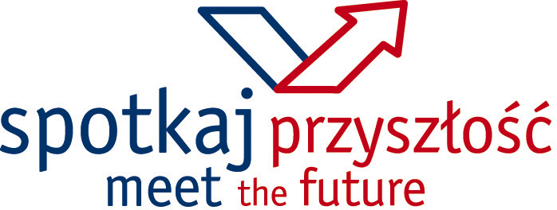

Szanowni Państwo,

Międzynarodowe Targi Poznańskie mają zaszczyt zaprosić przedstawicieli Państwa firmy do udziału w spotkaniach biznesowych z kontrahentami z Turcji .

Spotkania są bezpłatne i odbywają się 19.11.2014 w godzinach 10:00 – 17:00 w hotelu Sheraton w Poznaniu.

Prosimy o wypełnienie formularza poniżej. Do dnia 14.11. podamy Państwo godzinę spotkania.

W razie jakichkolwiek pytań pozostaję do dyspozycji.

Małgorzata Olbrychowska
Tel. 691 029 044 (mob)
Tel : 61 869 29 82
Email : malgorzata.olbrychowska@mtp.pl

Nazwa firmy:
Forma prawna:
Rok założenia:
Adres:
Telefon, fax:
E-mail:
Strona www:
Osoba kontaktowa:

Oferta firm

Z jaką firmą chcielibyście się Państwo spotkać

Preferowana godzina spotkania

